Repaso unidad 9. Dinero y tiempo

Nombre: _____________________________________________ Curso: __________
Contenidos previos
Monedas y billetes
- ¿A cuántos euros equivalen 200 cts.?

- ¿A cuántos céntimos equivalen 3,50 €?

- Completa las siguientes oraciones.

- Los años tienen 366 días.

- 12 meses forman .

- Una semana tiene días.

- 48 horas son días.

Horas y minutos
- ¿Cuántas horas son 60 minutos?

- ¿Cuántos minutos hay en 2 horas?

- Completa la tabla como en el ejemplo.
Compro | Pago | Me devuelven
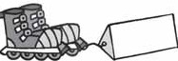  27,45 € | 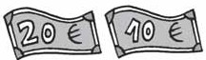 | 2,55 €
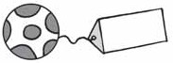  17,50 € | 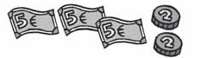
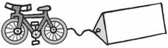  237,45 € | 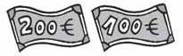
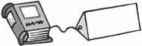  35,23 € | 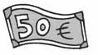

- ¿Cuál de los tres niños tiene más dinero?

Pablo  1 billete de 50 €  5 monedas de 1 €  3 monedas de 20 cts. | Ana  2 billetes de 20 €  5 monedas de 2 €  10 monedas de 50 cts. | Raquel  3 billetes de 10 €  4 billetes de 20 €  10 monedas de 2 cts.
€ y cts. | € y cts. | € y cts.

Solución:

- Observa el ejemplo y completa.
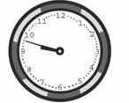 | 21:48  9:48 | 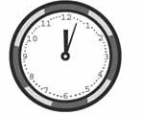 | :  :
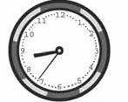 | :  : | 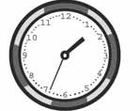 | :  :
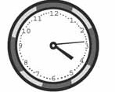 | :  : | 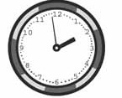 | :  :

- Calcula los minutos que tiene el mes de agosto.

Solución:

- Colorea con el mismo color las medidas de tiempo equivalentes.

2 siglos |  | 12 semestres |  | 20 décadas
20 años |  | 2 décadas |  | 80 trimestres
6 años |  | 72 meses |  | 200 años

